5.7. Bildung, Erziehung
23 Wörter

5.7.1. Schule und Lernen: Verben
dēmōnstrāre, dēmōnstrō, dēmōnstrāvī, dēmōnstrātum: nachweisen, beweisen, darlegen
discere, discō, didicī (kein PPP.): lernen
disputāre, disputō, disputāvī, disputātum: erörtern, diskutieren
docēre, doceō, docuī, doctum: lehren, mitteilen
īnstruere, īnstruō, īnstrūxī, īnstrūctum: unterrichten; aufstellen, ausrüsten, einrichten
praecipere, praecipiō, praecēpī, praeceptum: vorausnehmen, vorschreiben, jemanden belehren
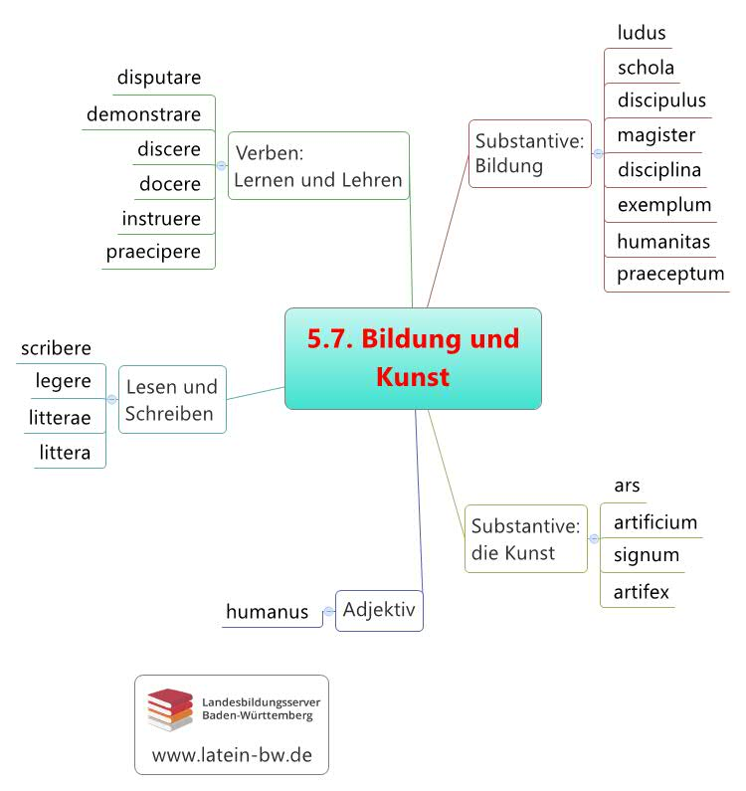

5.7.2. Schule und Lernen: Substantive und Adjektiv

Substantive
lūdus, lūdī, m.: die Schule, das Spiel, das Schauspiel
schola, scholae, f.: die Schule
disciplīna, disciplīnae, f.: die Lehre
exemplum, exemplī, n.: das Beispiel
hūmānitās, hūmānitātis, f.: die Bildung, die Menschlichkeit
praeceptum, praeceptī, n.: die Vorschrift, die Lehre

Personen
magister, magistrī, m.: der Lehrer
discipulus, discipulī, m.: der Schüler

Adjektiv
hūmānus, hūmāna, hūmānum: menschlich, gebildet

5.7.3. Lesen und Schreiben
legere, legō, lēgī, lēctum: lesen, auswählen
scrībere, scrībō, scrīpsī, scrīptum: schreiben
littera, litterae, f.: der Buchstabe
litterae, litterārum, f. (Pluralwort): die Schrift, der Brief, die Wissenschaft(en)

5.7.4. Die Kunst
ars, artis, f.: die Geschicklichkeit, die Kunst
artificium, artificiī, n.: das Kunstwerk
sīgnum, sīgnī, n.: die Statue, das Zeichen

Person
artifex, artificis, m.: der Künstler

URL dieser Seite:
http://www.schule-bw.de/faecher-und-schularten/sprachen-und-literatur/latein/sprache/grundwortschatz/denken-fuehlen-und-reden/bildung.html

